Polen de Geschiedenis
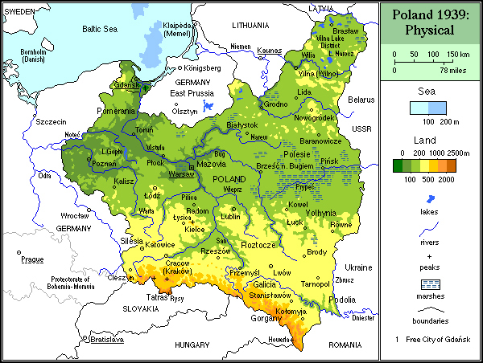

De Republiek Polen
De republiek Polen 1922 – 1939
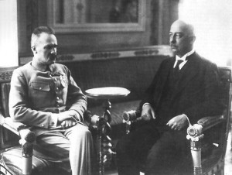
In 1921 sloot Polen met Frankrijk een alliantieverdrag, dat de grondslag werd voor zijn buitenlandse politiek, die tegen Duitsland en, onder Pilsudski, aanvankelijk vooral ook tegen de Sovjet-Unie was gericht.
Pilsudski 1922
In dec. 1922 gaf Pilsudski het staatspresidentschap op.
Zijn opvolger werd twee dagen na zijn ambtsaanvaarding vermoord door een nationaal-democraat.
President werd toen St. Wojciechowski; hij benoemde generaal Sikorski tot minister-president.
Sikorski begon de bouw van een eigen Poolse haven bij Gdynia, maar zijn regering was niet opgewassen tegen de toenemende inflatie, die ook voor de volgende kabinetten het belangrijkste probleem was.
Polish Prime Minister 1920, 1923,1926
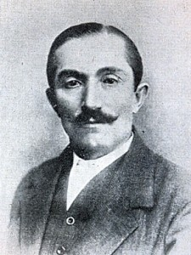
Toen Witos (voor de tweede keer) een regering vormde, waarin voor het eerst ook nationaal-democraten zitting hadden, nam Piłsudski ontslag als chef van de generale staf en trok hij zich op zijn landgoed terug (juli 1923).
Polish Prime Minister 1920, 1923,1926
De weerstanden die de door de nationaal-democraten bedreven Poloniseringspolitiek tegenover de minderheden opriep, wekten evenwel de toorn van Pilsudski op, die echter vooral op de werking van de parlementaire regeringsvorm in Polen kritiek had.
Toen op 10 mei 1926 Witos weer met de vorming van een regering werd belast, bezette Piłsudski met hem toegedane troepen de voorstad Praga en van daaruit veroverde hij Warschau.
Pilsudski vermeed de invoering van een openlijk absolutistisch regime en beperkte zich tot een -morele dictatuur-, die de bestaande staatsinstellingen intact liet, maar deze van binnen uit trachtte te beheersen.
In de volgende negen jaar trad Piłsudski, die in 1926 het ambt van staatspresident afwees, in de meeste kabinetten alleen als minister van Oorlog op.
De Sejm werd in zijn bevoegdheden besnoeid (ook inzake zijn budgetrecht). Piłsudski, door steun van de linkerzijde aan de macht gekomen, steunde in toenemende mate op krachten van rechts. In verschillende etappen en met verschillende methoden (waaronder die van directe intimidatie) streefde Piłsudski naar een grondwetswijziging, die ten slotte in 1935 tot stand kwam en een beperking van de parlementaire rechten inhield.
Inhoudelijk verschilde het Piłsudski-regime niet zoveel van de door de nationaal-democraten gedomineerde kabinetten: de verlangens van de nationale minderheden werden niet gehonoreerd, sociale hervormingen van enige omvang bleven uit.
In zijn buitenlandse politiek steunde Piłsudski aanvankelijk op het bondgenootschap met Frankrijk.
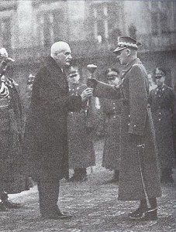
Ondanks zijn anti-Russische instelling verbeterden de betrekkingen met de Sovjet-Unie geleidelijk, terwijl die met Duitsland eerder verslechterden.
President Moscicki en Maarschalk E. Smigly-Rydz
In jan. 1934 kwam een niet-aanvalsverdrag tussen Polen en Duitsland tot stand. Na Piłsudski’s dood (1935) waren president Moscicki en de opperbevelhebber van de strijdkrachten, generaal (later maarschalk) E. Smigly-Rydz, de machtigste personen.
President Moscicki en Maarschalk E. Smig
Het autoritaire bewind werd voortgezet.
De buitenlandse politiek trad sterker op de voorgrond. Minister J. Beck was de kampioen van een – derde Europa-, maar de Duitse en Russische herbewapening werd tot een steeds grotere bedreiging voor Polen, dat – soms trachtend een grote mogendheidsrol te spelen – als magneet voor een bondgenootschap economisch, sociaal en politiek te zwak was.
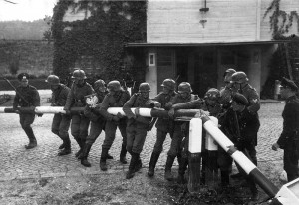
Als gevolg van de Frans-Russisch-Tsjechoslowaakse verdragen van mei 1934 raakte Polen feitelijk nog meer geïsoleerd.
Duitse troepen vernielen een slagboom
Tijdens de Sudetencrisis van 1938 (zie Conferentie van München) boekte Beck een schijnsucces door op 1 okt. een deel van Teschen en later een strook in de Karpaten van Tsjechoslowakije te verwerven.
Toen in 1939 Hongarije Roethenië (oostelijk Tsjechoslowakije, thans een deel van de Oekraïne) bemachtigde en daarmee de door Polen verlangde gemeenschappelijke grens met dit land had, begon de Duitse agitatie reeds dreigende vormen aan te nemen.
De eis van Hitler van een corridor naar Oost-Pruisen door Polen en annexatie van Danzig werd door Polen afgewezen; het sloot een verdrag met Engeland, dat samen met Frankrijk naar de wapenen greep, nadat Duitsland op 1 sept. Polen was binnengevallen.

